Reactiviteit van metaal

De reacties van metalen met zuurstof, water en zuren kunnen worden gebruikt om een ​​Verdringingsreeks van metalen ' te produceren van de zwakste tot de sterkste. De relatieve reactiviteit is belangrijk bij het overwegen van het gebruik van metalen, b.v. hoe gemakkelijk ze corroderen.
Taak 1: Reactiviteit van metaal
Bouw:
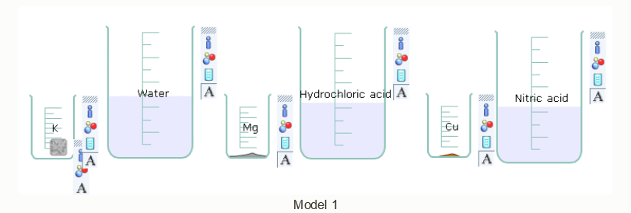
Voer de drie experimenten in het model uit en voeg het metaal toe aan de vloeistof in de beker ernaast. Welk metaal lijkt het meest reactief? Wat is reactiever, magnesium of koper?
Antwoord
(i) Kalium
(ii) Magnesium

Taak2: Maak de opstelling
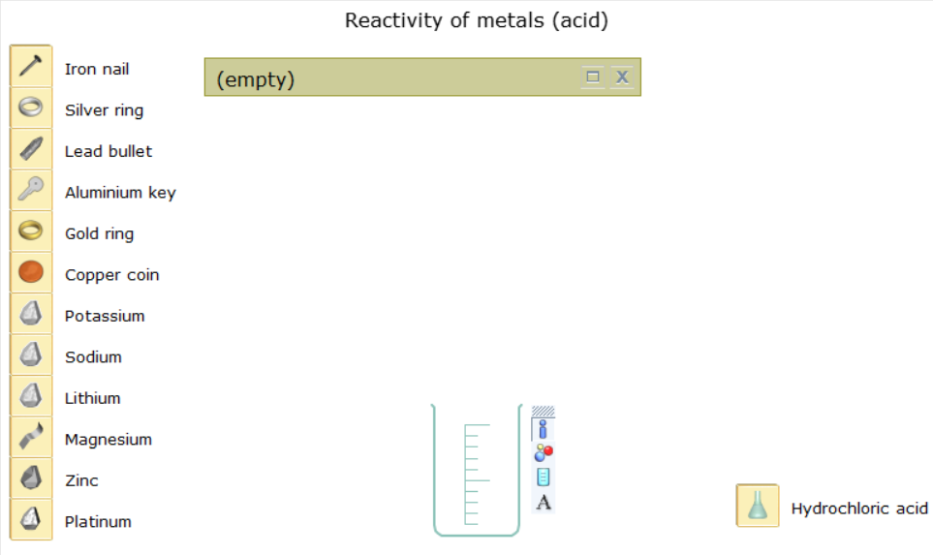 In deze activiteit zullen we kijken naar de verschillende reacties van sommige metalen met zuur. Voer elke reactie om de beurt uit.
De rest van deze taak behandelt de zeven metalen die in dit model worden gebruikt.
Rangschik de metalen in volgorde van reactiviteit, beginnend met de meest reactieve.: aluminium, zink, ijzer, koper, natrium, magnesium, goud
Antwoord: Natrium, magnesium, aluminium, zink, ijzer, koper, goud
Waarom wordt natrium onder olie bewaard?
Antwoord: Omdat het zeer reactief is met zuurstof of waterdamp
a) Welk metaal van de vorige 7 zou je normaal niet reageren met zuur en waarom?
(b) Kun je een ander metaal noemen, niet in het model, dat je ook niet met zuur zou moeten laten reageren?
Antwoord (a) Natrium: te krachtig / snel en gevaarlijk (b) Lithium, kalium (in feite een van de alkalimetalen uit de 1e kolom van het periodiek systeem)

